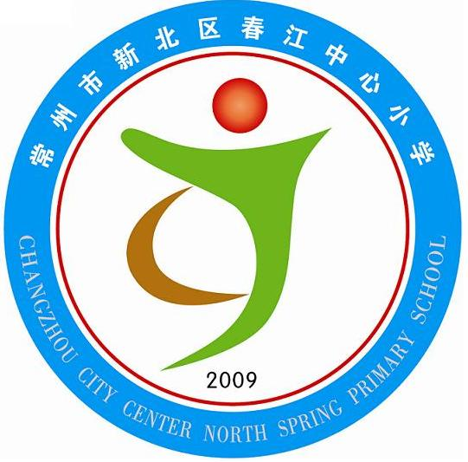
享受如春教育 培育有根新人
春江小学“如春家长”年级汇总表
班级 | 学生姓名 | 家长姓名
一（1） | 胡杨钰芝 | 胡朝明
一（1） | 王卓尔 | 黄静潇
一（2） | 冯琳茹 | 费彩娟
一（3） | 繆欣凝 | 繆旭东
一（4） | 常 周 | 常丽萍
一（5） | 魏葭淇 | 魏双陆
一（6） | 孙新桃 | 孙亚飞
二（1） | 李明泽 | 王利丽
二（2） | 杨玺庭 | 刘悦
二（3） | 杨涵笑 | 杨江杰
二（3） | 吴依含 | 吴玲
二（4） | 宣宁妍 | 黄益芬
二（5） | 耿嘉昊 | 耿亚波
三（1） | 谈佳慧 | 王林娟
三（2） | 黄 睿 | 黄建锋
三（3） | 王 艺 | 王伟
三（4） | 王梓睿 | 张南
四（1） | 栾 奕 | 栾永庆
四（2） | 吴万祺 | 吴振茂
四（3） | 戴佳璐 | 乙丽凤
四（4） | 王 茜 | 王彩梅
五（1） | 刘嘉成 | 张小琴
五（2） | 张震 | 张同喜
五（2） | 吉鸿熙 | 吉卿
五（3） | 吴泽君 | 周昔憬
六（1） | 曹志培 | 苏萍
六（2） | 戴 莹 | 朱文雅
六（3） | 赵 朗 | 赵伟
常州市新北区春江中心小学
2013年12月

